THÁNG CỦA NHIỆT HUYẾT – THÁNG CỦA NHỮNG BƯỚC CHUYỂN MÌNH
Tháng Ba gõ cửa, mang theo sắc xuân dịu dàng còn vương lại trên từng tán cây, từng góc sân trường và đánh thức trong mỗi thầy cô, mỗi học sinh Trường THCS Noong Luống một nguồn năng lượng mới – sôi nổi, quyết tâm và đầy khát vọng. Không chỉ là thời điểm bản lề của học kỳ II, tháng Ba còn là tháng của thi đua, của cống hiến và của những bước chuyển mình mạnh mẽ. Tháng của tăng tốc, bứt phá, quyết tâm hoàn thành thắng lợi các mục tiêu năm học 2025–2026.
Trong nhịp chảy hối hả của năm học, công tác chuyên môn được đẩy lên cao trào. Những giờ học không còn đơn thuần là truyền đạt kiến thức, mà trở thành không gian sáng tạo, nơi công nghệ thông tin, trí tuệ nhân tạo (AI) được đưa vào như những “cánh tay nối dài” của người thầy. Mỗi bài giảng là một sự đổi mới; mỗi học sinh là một chủ thể tích cực, chủ động khám phá tri thức. Không khí học tập vì thế trở nên sôi động hơn bao giờ hết, lan tỏa tinh thần “học thật – làm thật – kết quả thật”.
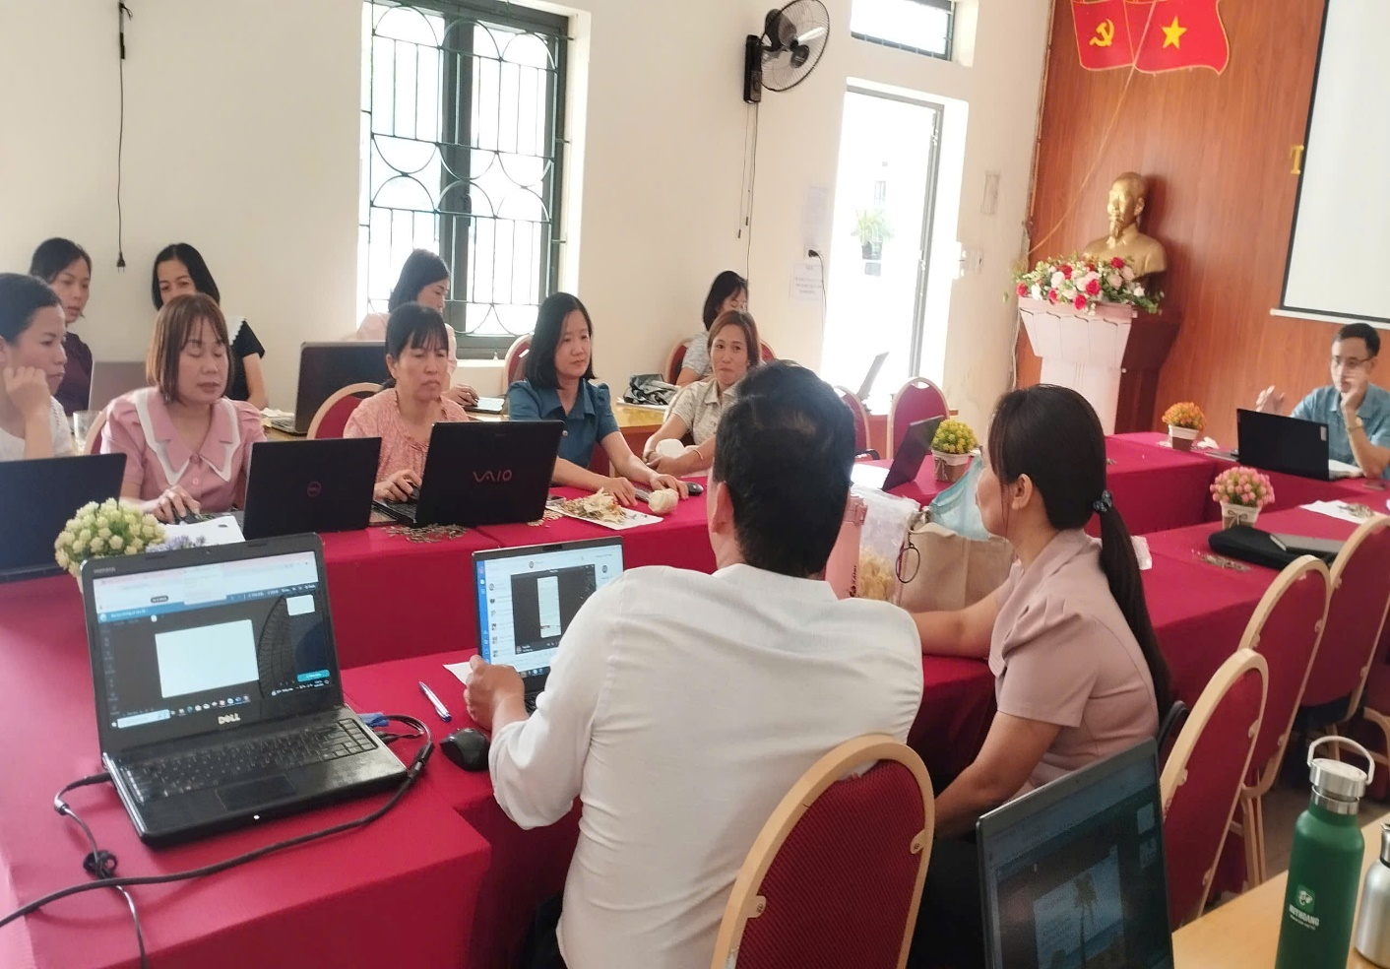

Không khí sôi nổi của thầy và trò Trường THCS Noong Luống trong các hoạt động thi đua tháng 3: Tăng cường học tập ứng dụng công nghệ thông tin, công nghệ số AI
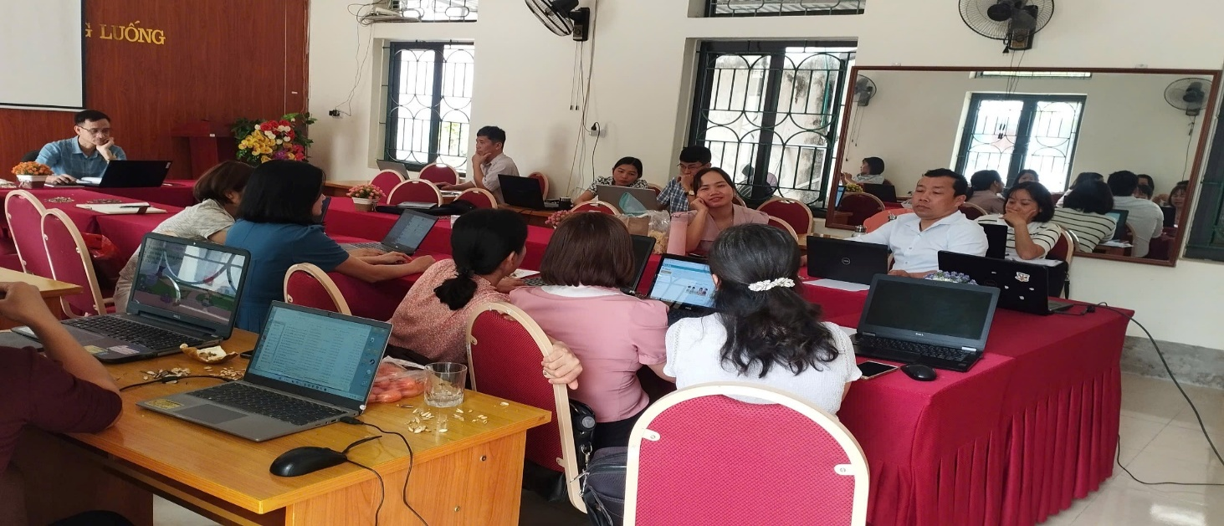
Không khí sôi nổi của thầy và trò Trường THCS Noong Luống trong các hoạt động thi đua tháng 3: Tăng cường học tập ứng dụng công nghệ thông tin, công nghệ số AI
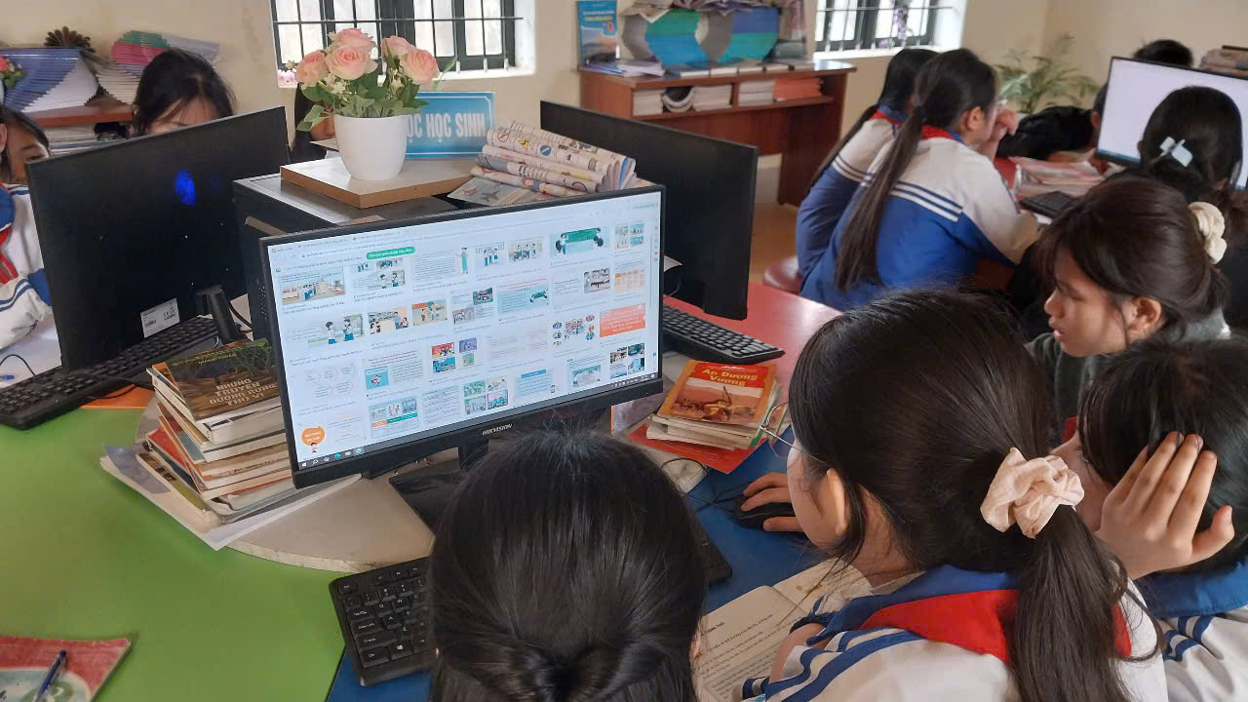
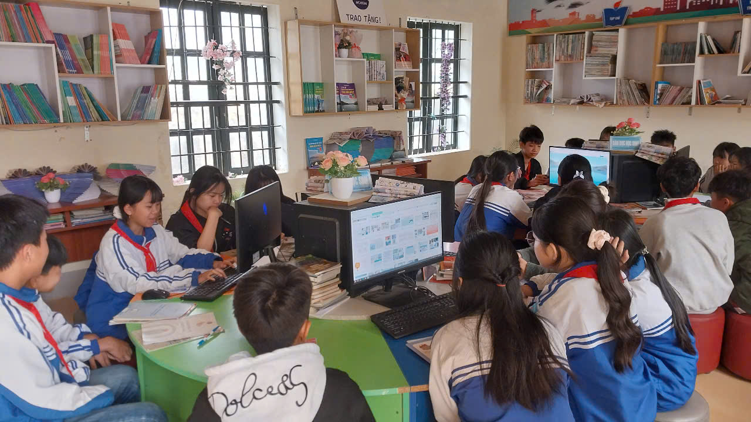
Không khí sôi nổi của thầy và trò Trường THCS Noong Luống trong các hoạt động thi đua tháng 3: Tăng cường học tập ứng dụng công nghệ thông tin, công nghệ số AI
Hòa trong dòng chảy chung của đất nước, tháng Ba năm nay còn mang dấu ấn của một sự kiện chính trị trọng đại – cuộc bầu cử Hội đồng nhân dân các cấp. Không đứng ngoài dòng chảy ấy, nhà trường đã lồng ghép tuyên truyền một cách gần gũi, giúp học sinh hiểu rằng trách nhiệm công dân không phải là điều xa vời, mà bắt đầu từ nhận thức, từ những hành động nhỏ hôm nay. Những buổi lao động vệ sinh, những góc trường được chỉnh trang sạch đẹp cũng chính là cách các em góp phần vào công việc chung của cộng đồng.
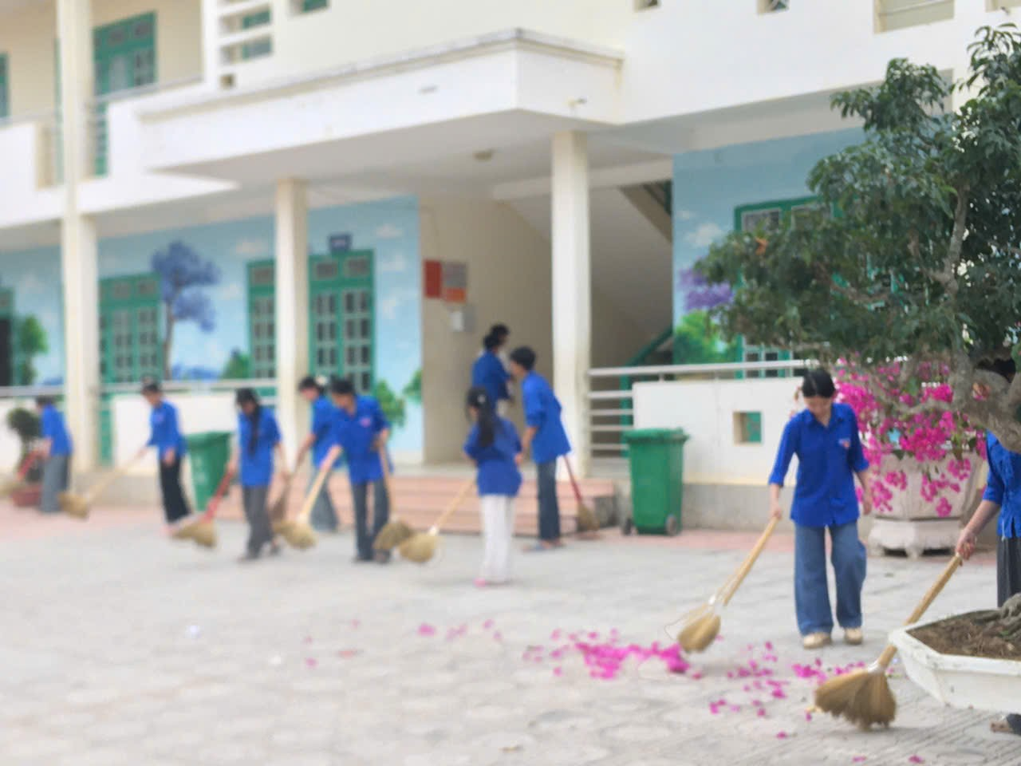
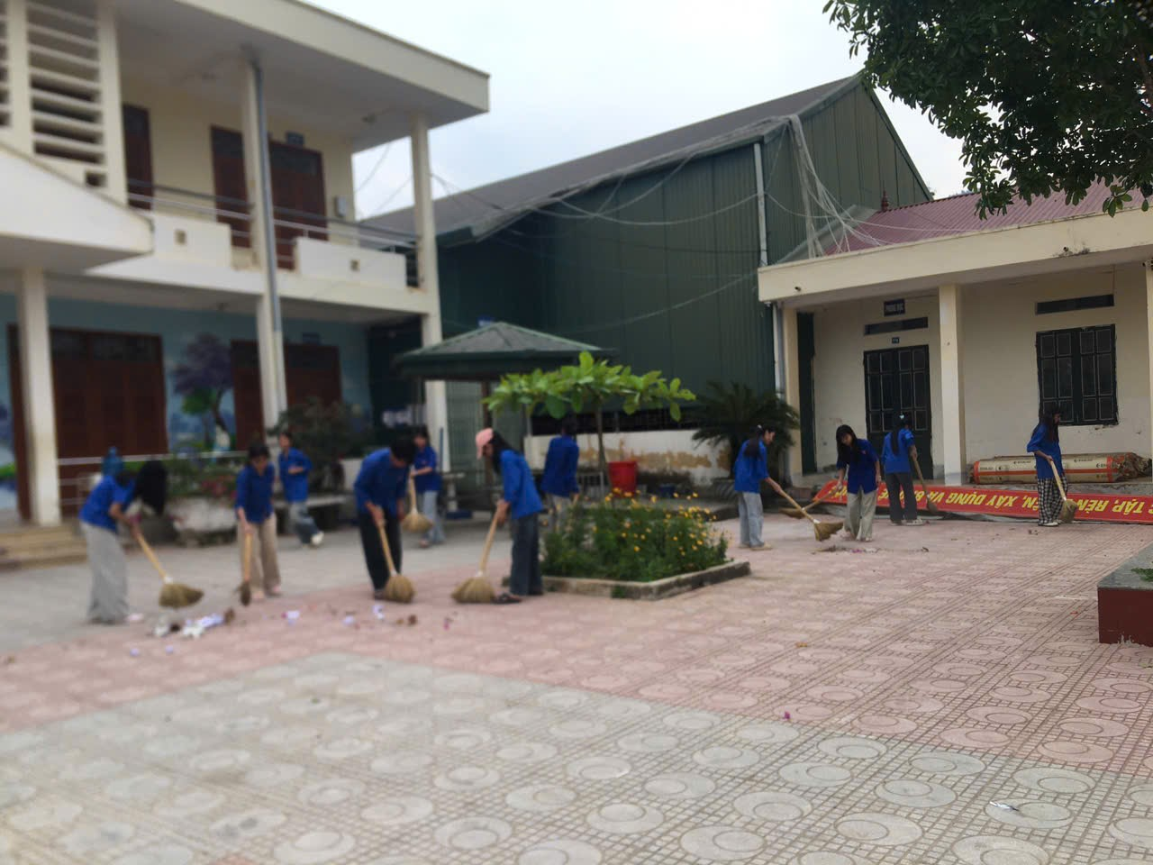
Hoạt động vệ sinh môi trường và phục vụ cho công tác bầu cử.
Tháng Ba ở Noong Luống cũng rực rỡ hơn bởi sắc màu văn hóa của Lễ hội Hoa Ban – niềm tự hào của Điện Biên. Những điệu múa uyển chuyển, những lời ca trong trẻo, những bước nhảy sôi động đã làm sống dậy không gian văn hóa đặc sắc ngay trong sân trường. Ẩn sau từng tiết mục là tình yêu quê hương được nuôi dưỡng, là ý thức gìn giữ bản sắc dân tộc được vun đắp từng ngày.
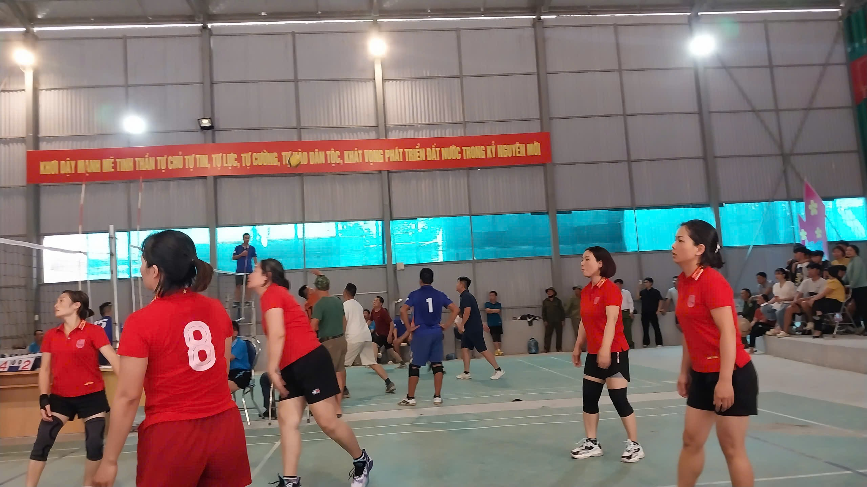
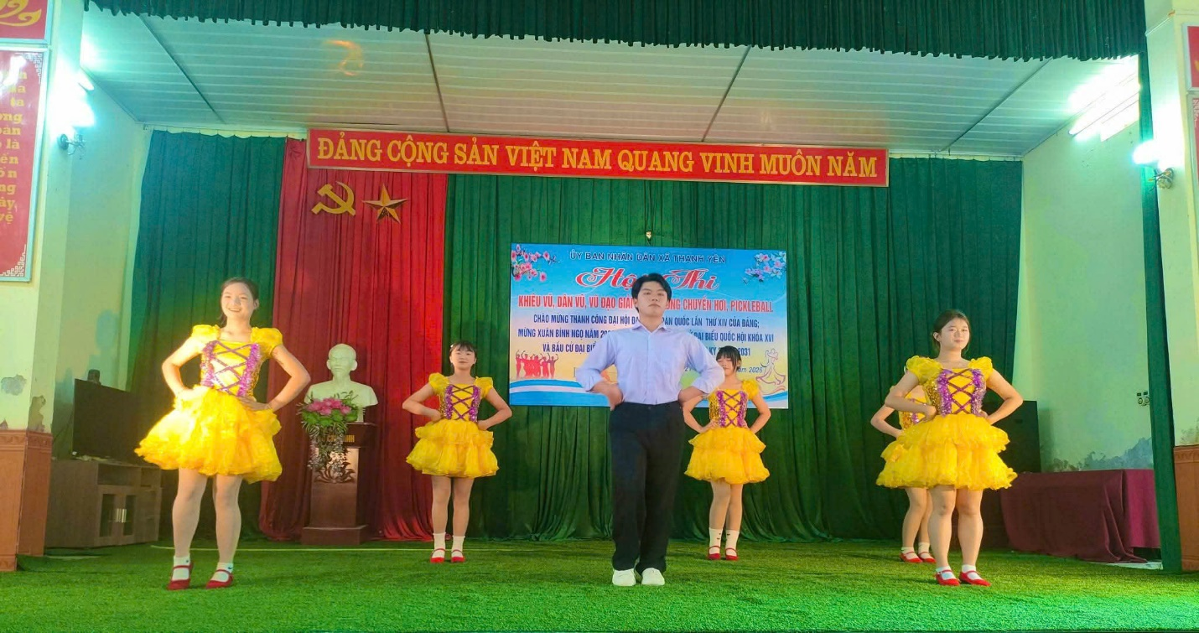
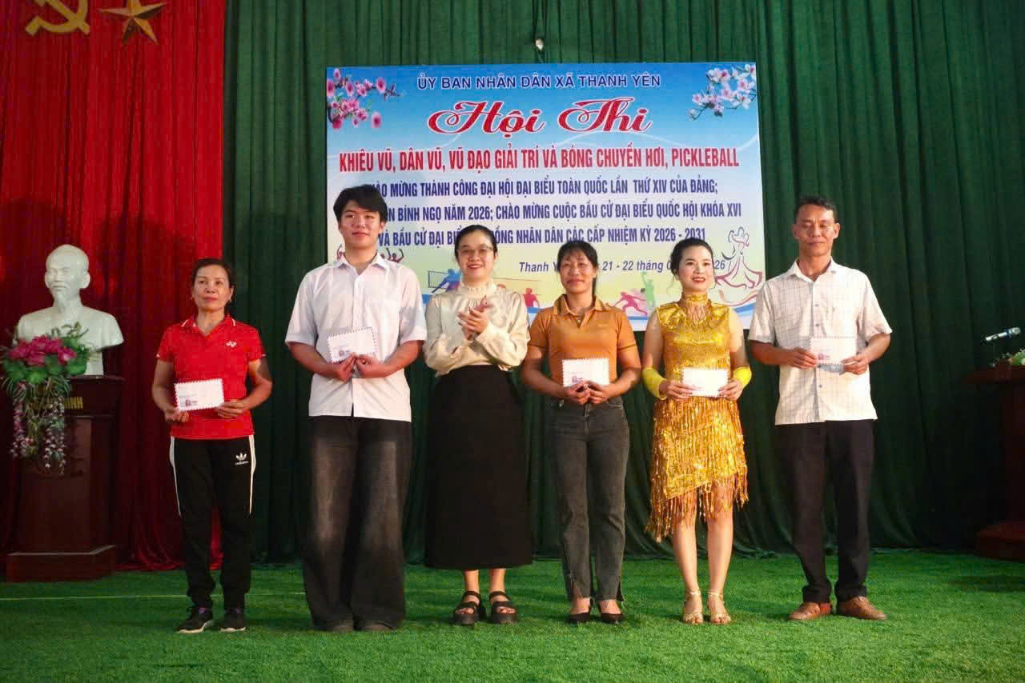
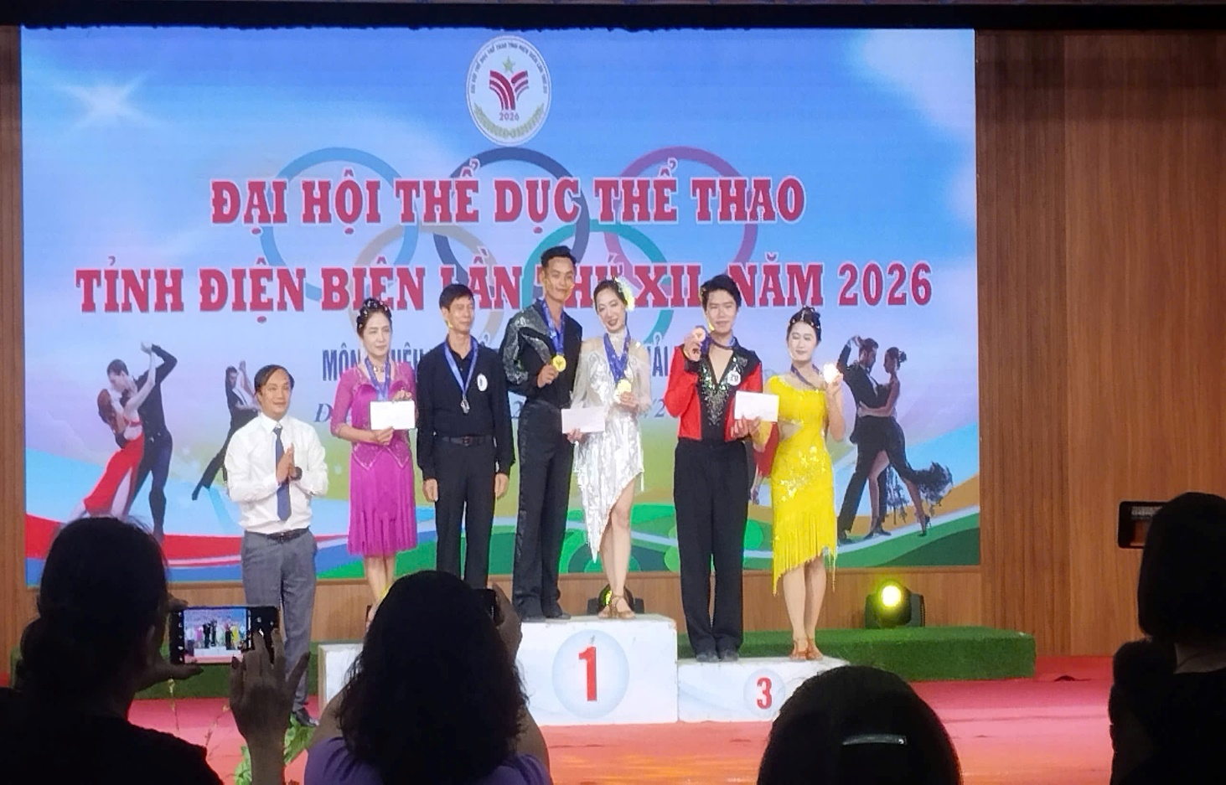
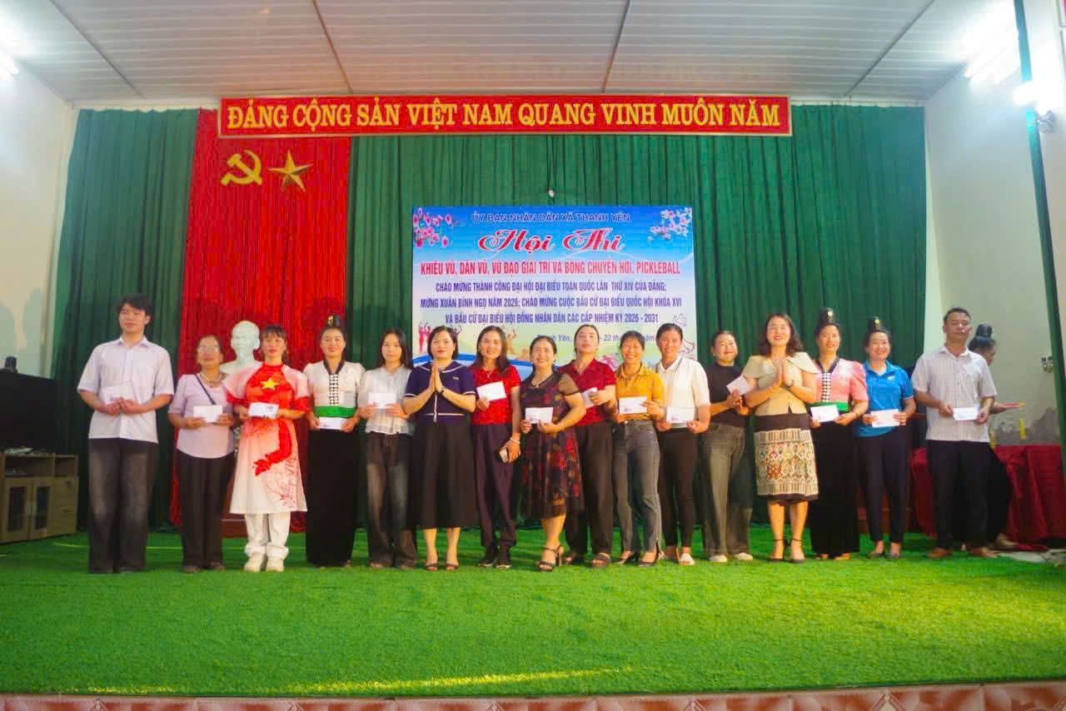
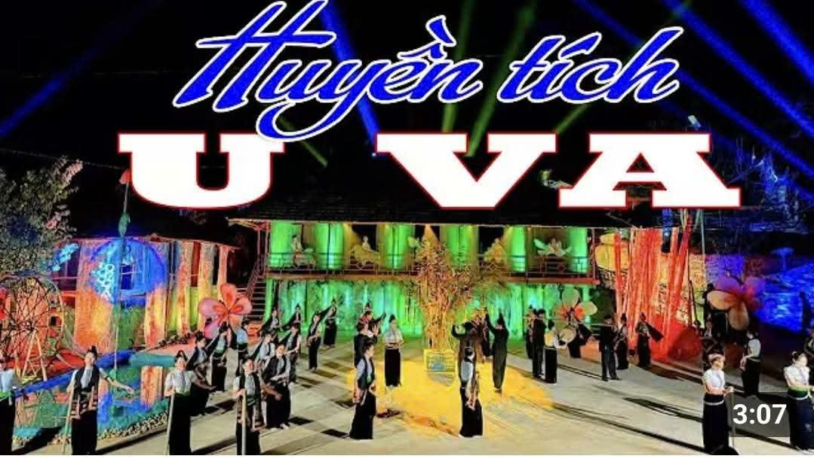
Hoạt động văn nghệ thể thao chào xuân và các hoạt động hưởng ứng Lễ hội Hoa Ban của CBGV và HS nhà trường
Ở một góc khác của bức tranh tháng Ba, Hội thi Giáo viên dạy giỏi diễn ra sôi nổi, lặng lẽ nhưng bền bỉ. Đó không chỉ là nơi “trình diễn” chuyên môn, mà là hành trình mỗi thầy cô tự làm mới mình, vượt qua chính mình. Những bài giảng tâm huyết, những phương pháp sáng tạo chính là minh chứng rõ nét nhất cho tinh thần tận tụy và lòng yêu nghề – những giá trị cốt lõi làm nên chất lượng giáo dục của nhà trường.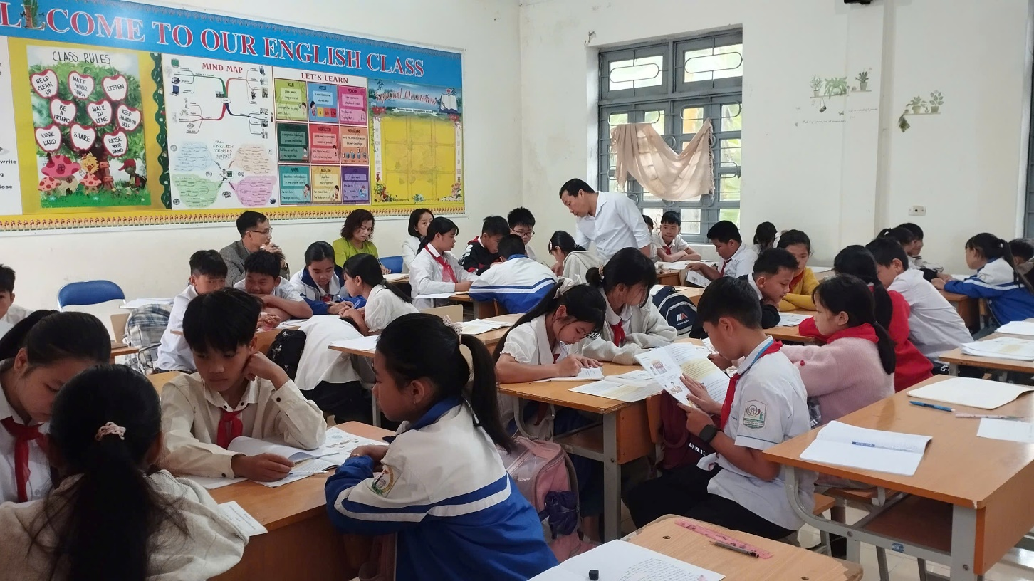
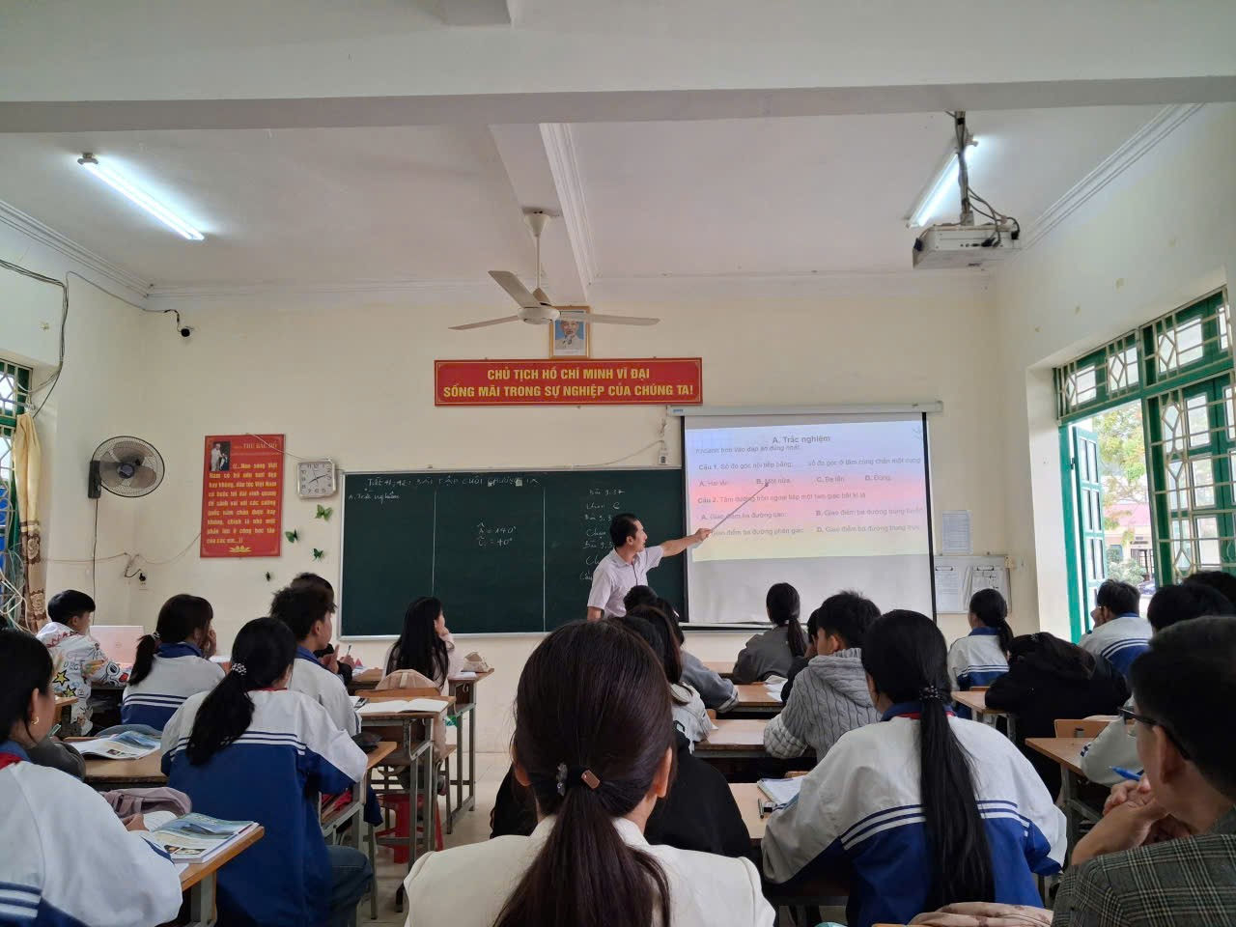

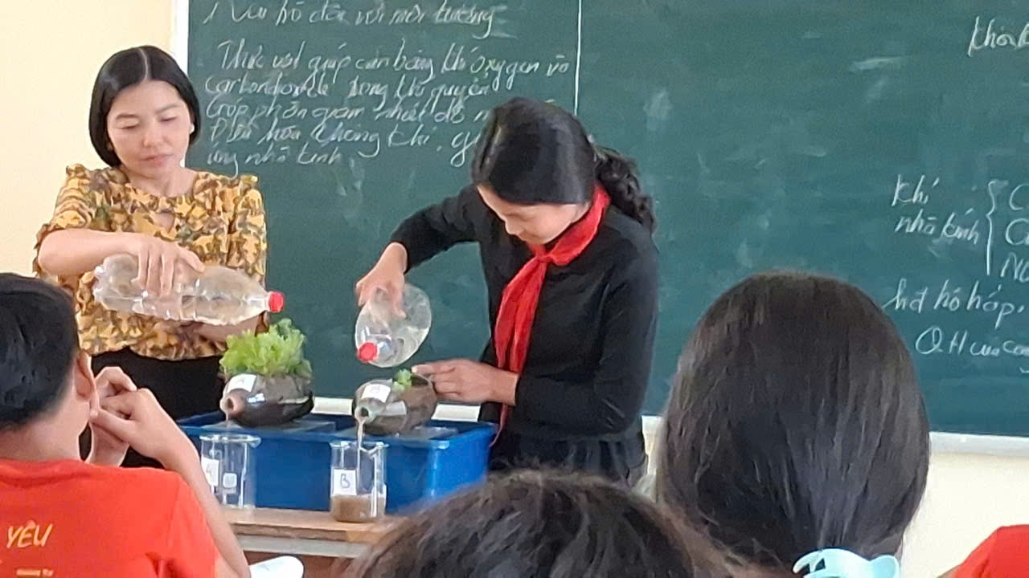
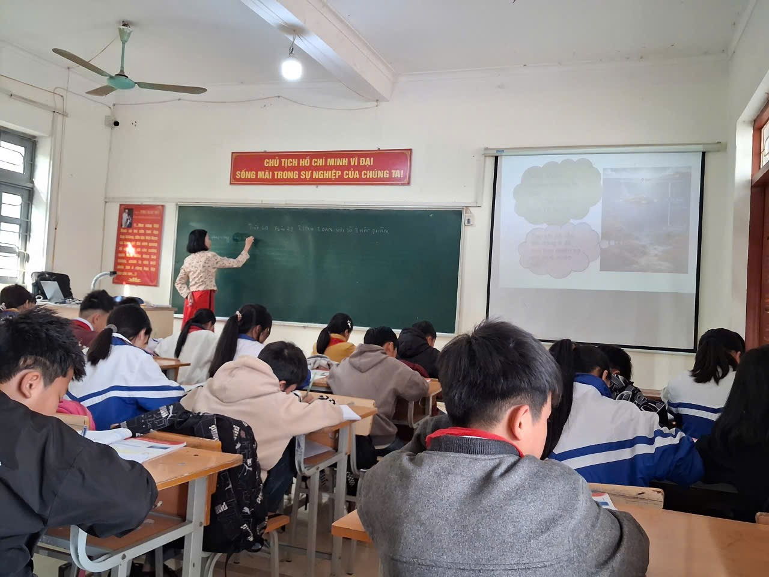

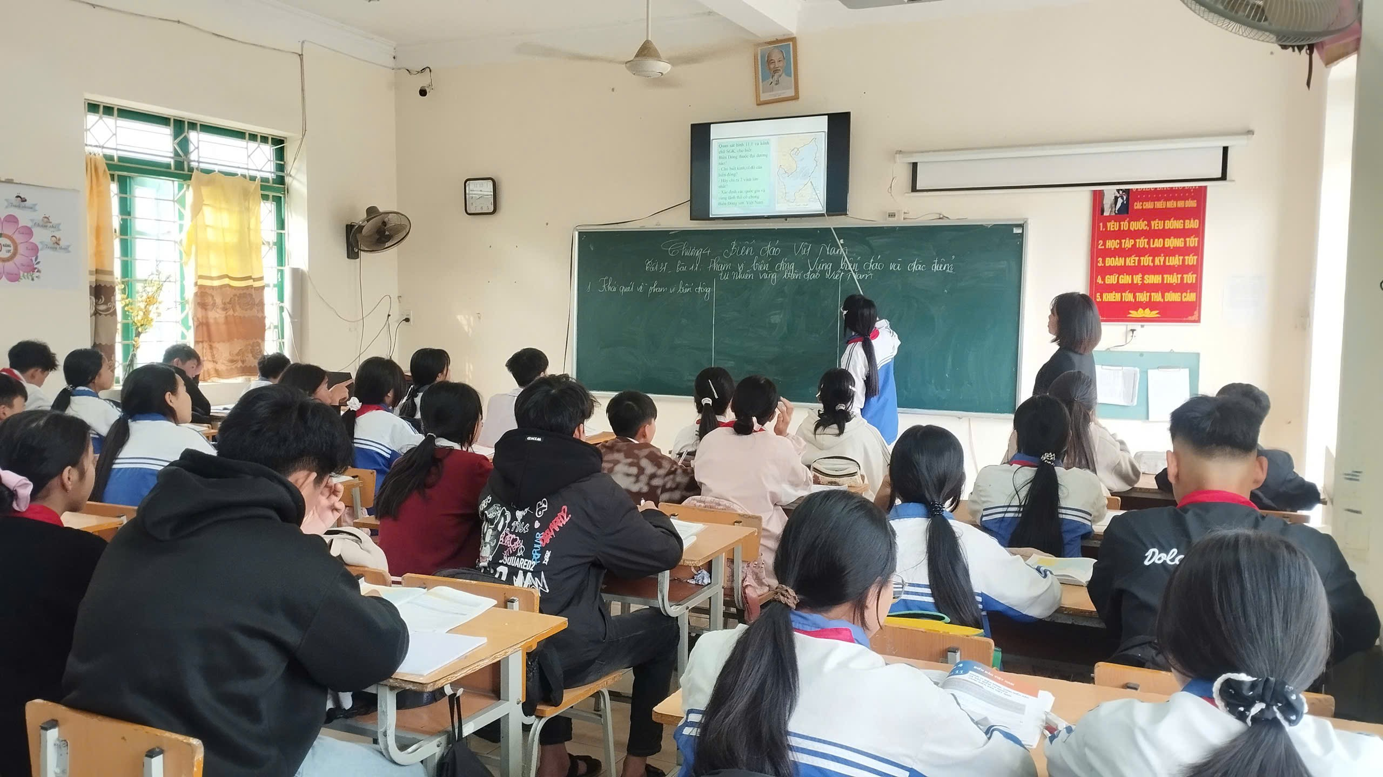
Hội thi Giáo viên dạy giỏi
Giáo viên tham gia Hội thi Giáo viên dạy giỏi cấp trường.
Tháng Ba cũng dịu dàng hơn với những hoạt động chào mừng Ngày Quốc tế Phụ nữ 8/3. Trong không khí ấm áp ấy, những người phụ nữ – những cô giáo tận tụy, những người âm thầm cống hiến – được tôn vinh bằng tất cả sự trân trọng. Đó không chỉ là sự ghi nhận, mà còn là nguồn động viên để họ tiếp tục tỏa sáng trong hành trình “gieo chữ, trồng người”.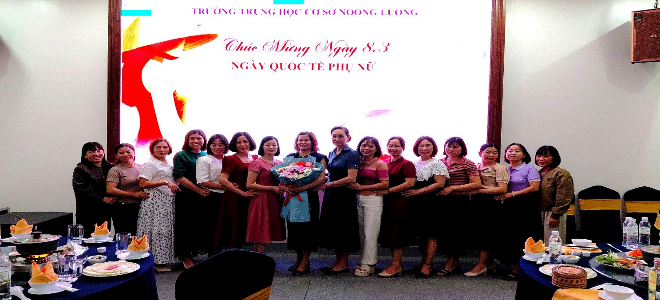
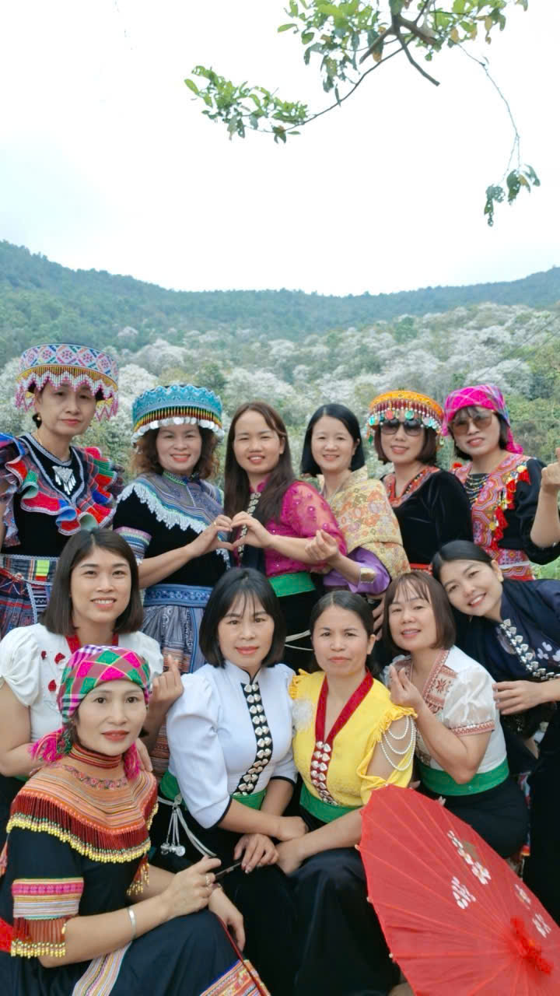
Hoạt động chào mừng 8/3
Hoạt động chào mừng Ngày Quốc tế Phụ nữ 8/3 tại nhà trường.
Không dừng lại ở đó, tinh thần rèn luyện thể chất và xây dựng lối sống lành mạnh cũng được lan tỏa mạnh mẽ qua Ngày chạy Olympic. Những bước chân đều đặn, những nụ cười rạng rỡ không chỉ là biểu hiện của sức khỏe, mà còn là hình ảnh đẹp về một tập thể năng động, đoàn kết.
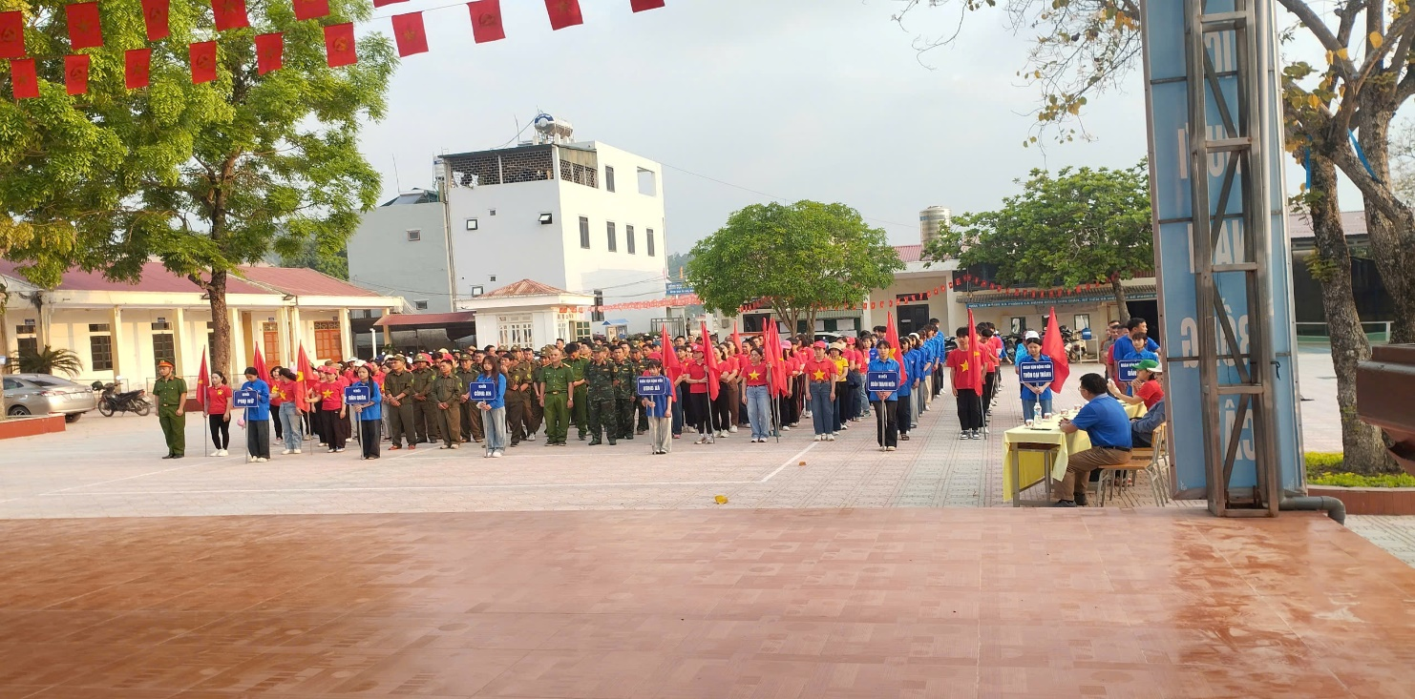
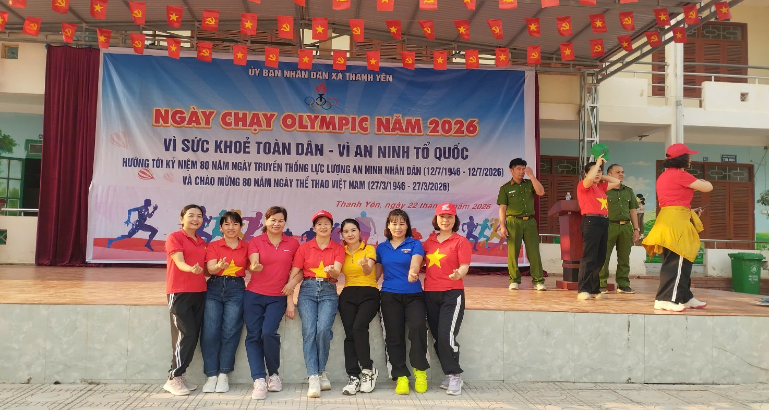
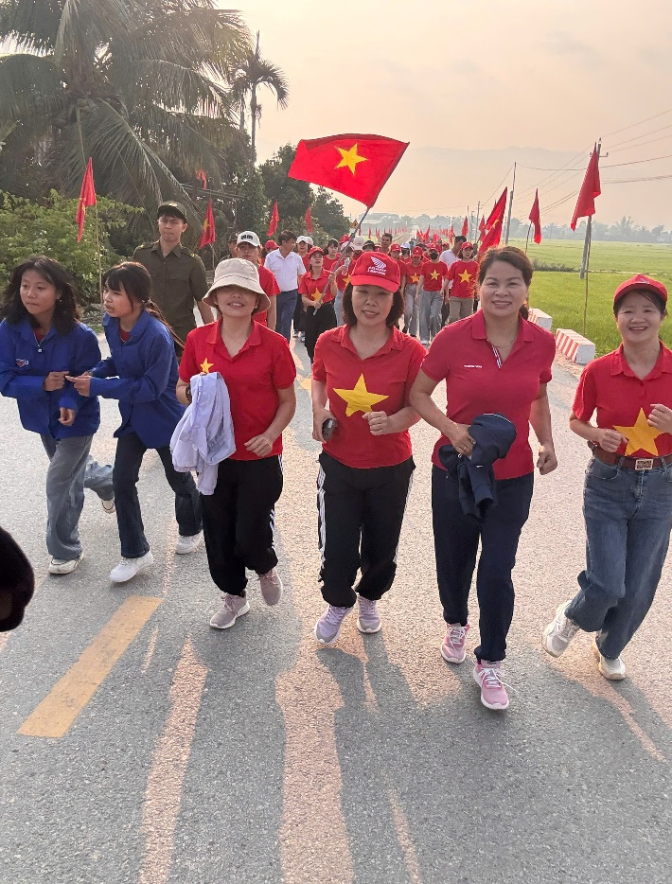 | 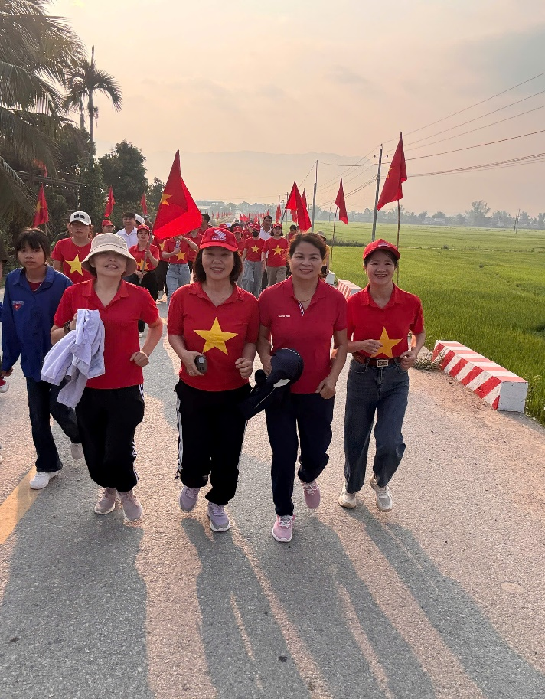
Đặc biệt, tháng Ba – Tháng Thanh niên – đã để lại dấu ấn sâu sắc với lễ kết nạp 43 học sinh ưu tú vào Đoàn Thanh niên Cộng sản Hồ Chí Minh. Đó không chỉ là niềm vinh dự, mà còn là lời nhắc nhở về trách nhiệm, về lý tưởng và khát vọng cống hiến của tuổi trẻ. Từ đây, các em chính thức bước vào một hành trình mới – hành trình của trưởng thành và dấn thân.
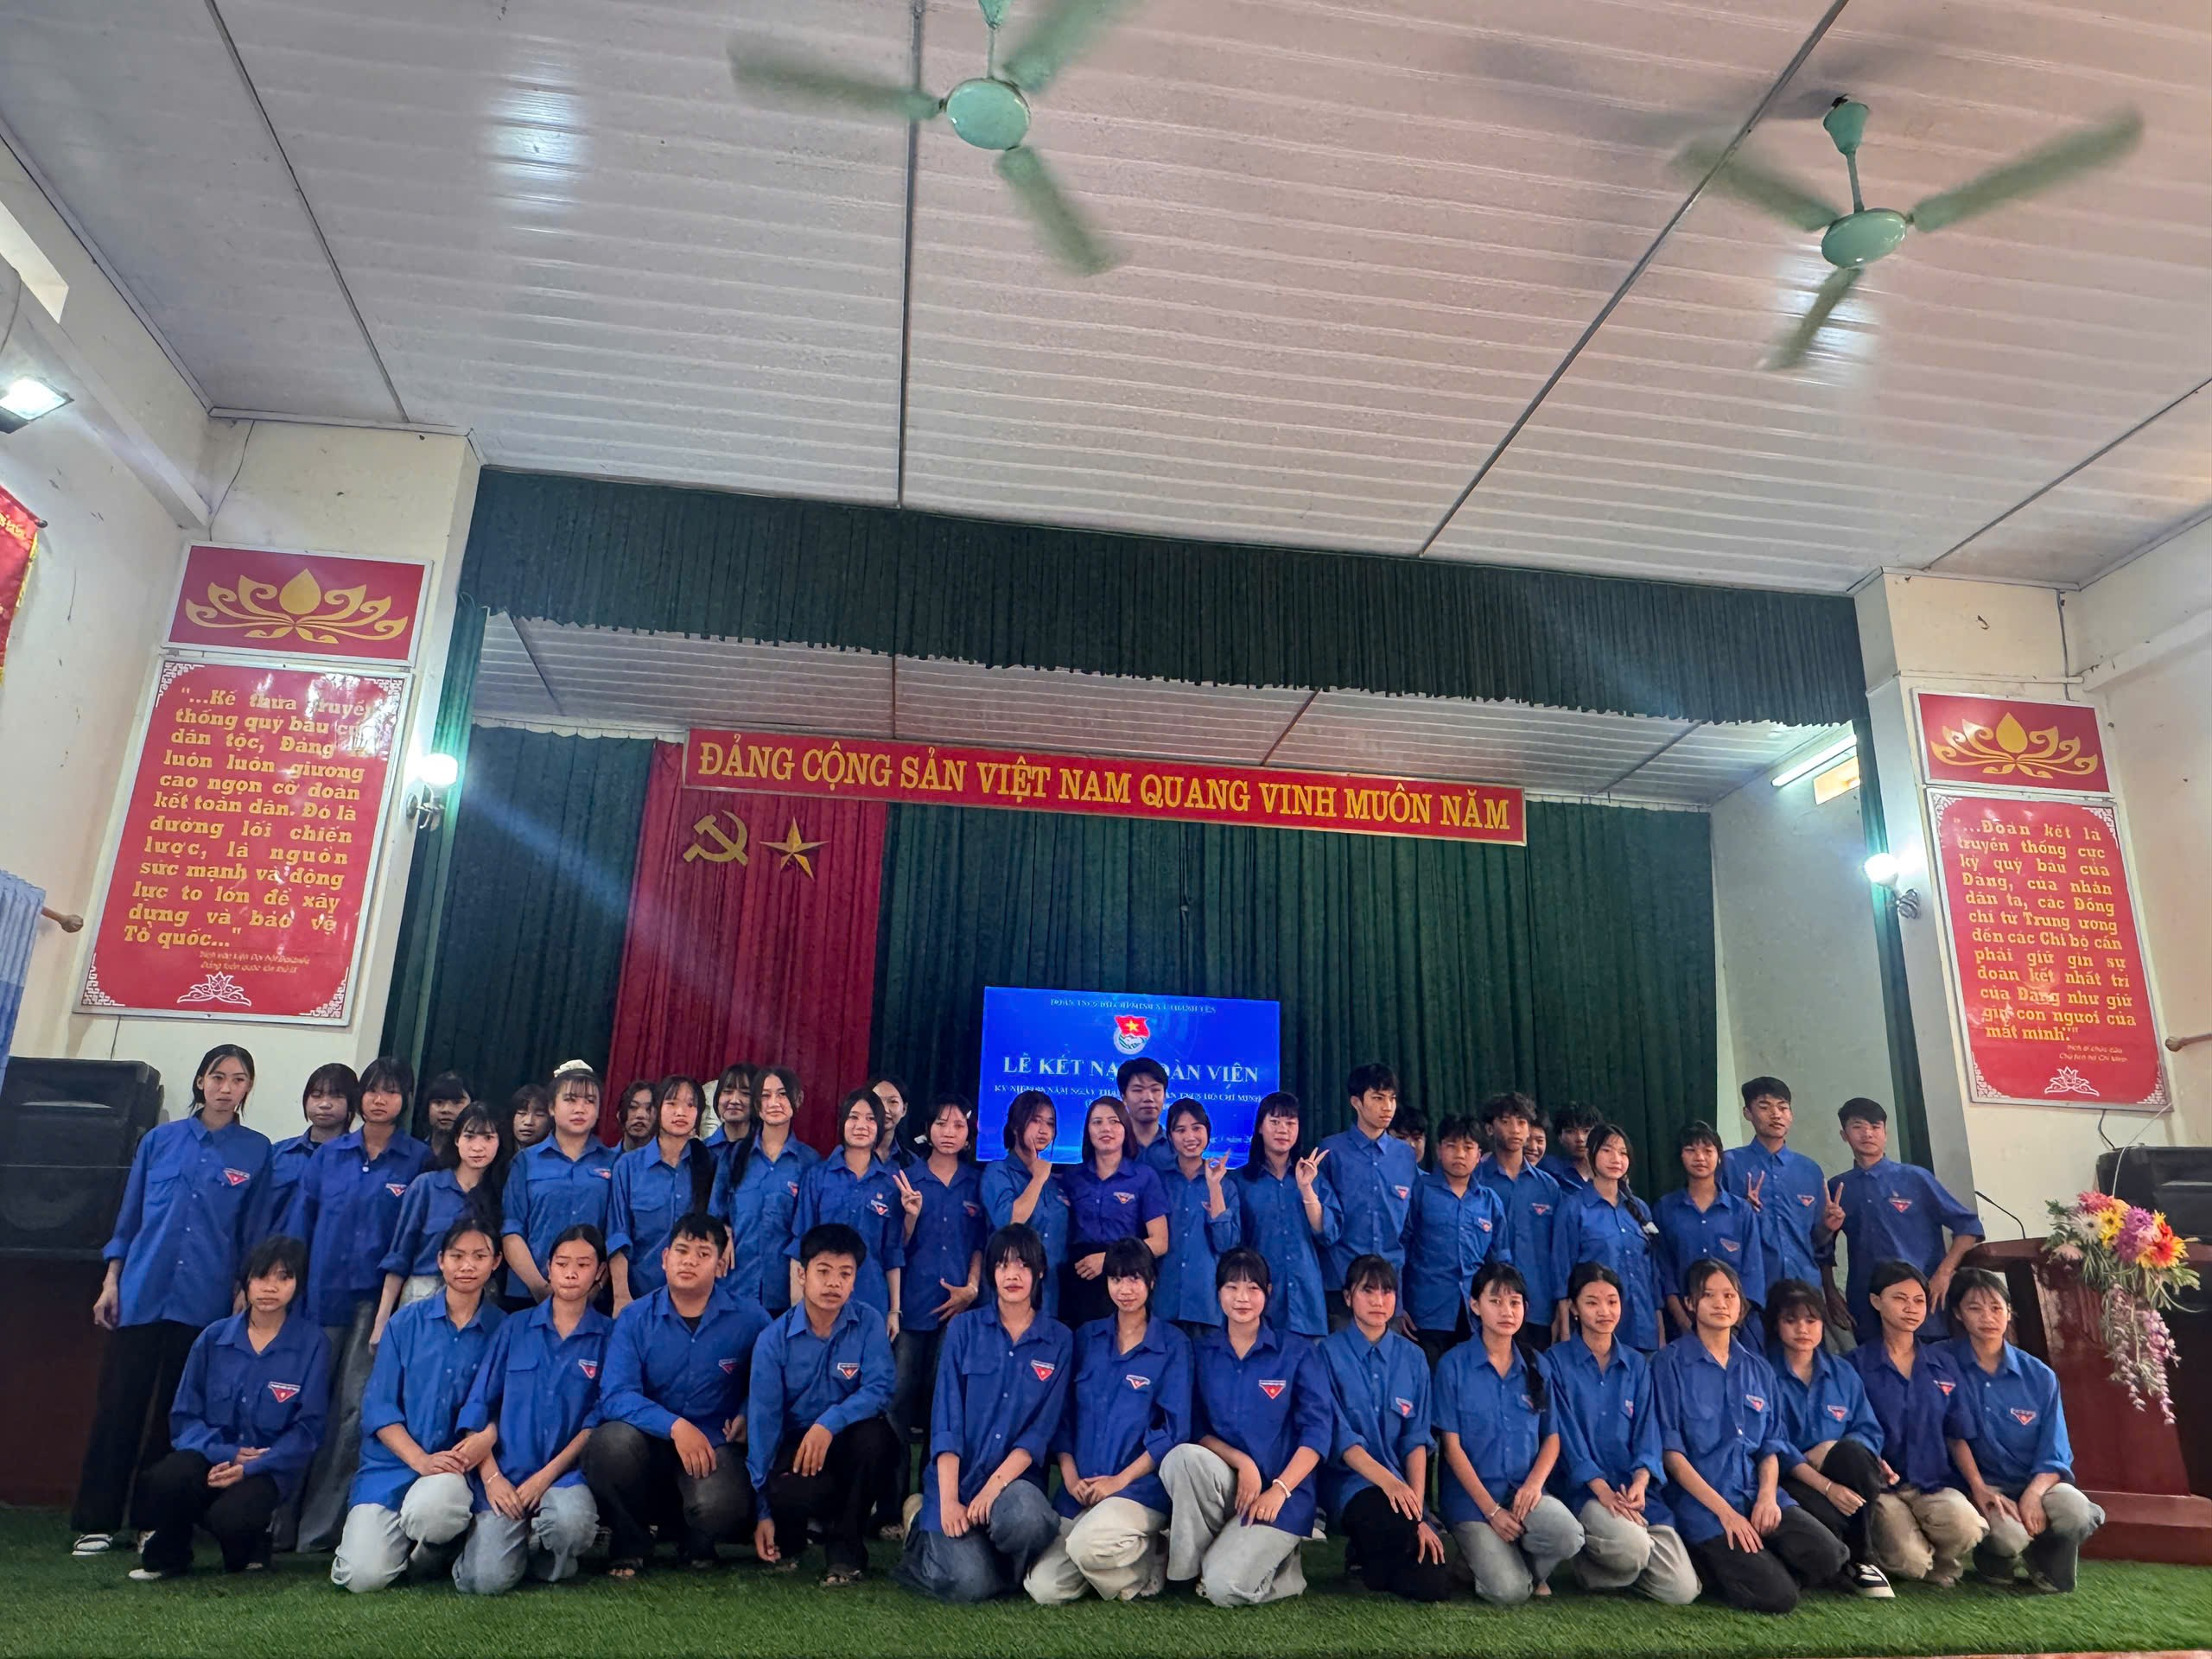
Khép lại tháng Ba, đọng lại không chỉ là những con số thành tích, mà là một tinh thần chung: đoàn kết – đổi mới – trách nhiệm – khát vọng. Tập thể Trường THCS Noong Luống đang từng bước vững vàng tiến về phía trước, với niềm tin và quyết tâm hoàn thành thắng lợi năm học.
Tháng Ba đi qua, nhưng dư âm còn ở lại. Đó là dư âm của nhiệt huyết, của những nỗ lực không ngừng và của niềm tin vào một tương lai tốt đẹp hơn.
Ban Truyền thông Trường THCS Noong Luống

